Док№1
1.Укажите и охарактеризуйте основные параметры информации.
Анализ различных источников показывает, что в настоящее время наиболее широко для оценки информации используются следующие основные параметры [17]: содержание, охват, время, источник, способ фиксации, язык, стоимость, соответствие потребностям.
1 Содержание определяет проблемную область, охватываемую информацией (тему, идею, теорию, методику).Границы проблемной области зависят от задач, решаемых пользователем.
2. Охват определяет, ограничивает и описывает содержание, уточняет или лимитирует его. В конкретном смысле охват можно рассматривать как часть параметра «содержание». Он как бы суживает и задает определенные рамки содержания. Там, где содержание беспредельно, охват является лимитирующим фактором. Охват, обычно, характеризуют следующими свойствами информации: объемом, полнотой и достаточностью.

3. Время как характеристика информации выступает в нескольких аспектах:
1)фиксирует момент или период, представленный данными (календарный, налоговый, финансовый год, конец соответствующего года и т.п.);
2)задает точку отсчета ввода конкретной информации в обращение (в коммуникационные каналы);
3)является характеристикой, определяющей связь между содержанием информации об объекте и ее соответствием реальному состоянию объекта, к которому она относится, на текущий момент времени.
4.Источник идентифицирует происхождение информации и в определенном смысле выступает как часть параметра охвата, лимитирующая содержание информации. В этом смысле источник выступает как некоторая условная единица объема информации по проблеме (ее части, или некоторое подмножество проблем).
В качестве источника информации может выступать:
- единичная публикация (текущая документация фирмы, энциклопедия, официальные и научные отчеты, технологическая документация, статья, книга, журнальная статья, личное дело и др.),
- собрание документов (архив, библиотека, информационный центр, база данных и др.);
- конкретная персона или организационная единица, обладающая информацией (информа ционными ресурсами) в конкретных проблемных областях или научным инструментарием, позволяющим получать необходимую информацию (создавать информационные ресурсы по конкретным проблемам).
5.Способ фиксации информации. Исходным моментом включения информации в сферу обращения по различным социальным каналам является ее фиксация на тех или иных видах носителей - документирование (закрепление на тех или иных материальных носителях). Т.е. информация становится ресурсом только в том случае, если она может быть передана между пользователями и процессами, распределенными во времени и пространстве. В противном случае она может использоваться лишь при решении ограниченного круга задач, а эффективность ее использования и качество существенно снижаются во времени.
6.Язык. Существенным фактором, снижающим возможности создания документальных информационных ресурсов и ограничивающим доступ к ним, является и языковой барьер.
7.Стоимость - овеществленный в товаре общественный труд, вещественное выражение общественного труда товаропроизводителей. Информация выступает в виде товара, удовлетворяющего специфические потребности.
Цена на информацию выступает как денежное выражение стоимости. Основой цены на информационные услуги выступает рыночная стоимость, складывающаяся с учетом признанных обществом на рынке затрат труда на их подготовку и потребительских свойств услуг, их полезности.
8.Соответствие потребности. Потребность предполагает нужду в предмете потребления. Информационная потребность - это необходимость получения информации, требуемой для решения конкретных задач, стоящих перед пользователем. Потребность считается удовлетворенной в том случае, если информация позволяет решить конкретные задачи с требуемым уровнем эффективности.
- Что есть пертинентность и релевантность информации?
многочисленные исследования, направленные на определение соответствия информации реальным потребностям пользователя, как правило, сводятся к определению некоторых формализованных показателей, задающих некоторый уровень соответствия между действительными потребностями в информации и реальным обеспечением информацией. Такими показателями, наиболее часто используемыми при оценке результативности информационной деятельности по удовлетворению информационных потребностей являются: Пертинентность - соответствие содержания документов информационной потребности пользователя.
- Приведите примеры полезной и ценной информации, используемой в повседневной жизни и в профессиональной деятельности.
С другой стороны, получаемая информация может иметь различный уровень соответствия с реальной потребностью лица, принимающего решения. Именно поэтому многочисленные исследования, направленные на определение соответствия информации реальным потребностям пользователя, как правило, сводятся к определению некоторых формализованных показателей, задающих некоторый уровень соответствия между действительными потребностями в информации и реальным обеспечением информацией.
- Дайте определение понятию «факт».
Факт (factum - сделанное, совершившееся). В обычном словоупотреблении термин «факт» обозначает некоторое действительное, невымышленное происшествие, событие, явление, твердо установленное знание, данное в опыте, служащее для какого-либо заключения, вывода, являющееся проверкой какого-либо предположения. В этом смысле факт выступает в качестве характеристики самой объективной реальности как проявление ее определенных свойств, качеств, отношений [105].
Факт - философское и логико-методологическое понятие, имеющее два основных значения:
- объективные, реально существующие события, свойства, отношения, связи объектов мира и процессы их изменения;
- особый класс высказываний, достоверность которых строго установлена.
2. Какие существуют различия в понятиях «объективный факт» и «научный факт»?
Различают понятие объективного и научного факта. Под объективным фактом принято понимать некоторое событие, явление, фрагмент реальности, которое составляет объект человеческой деятельности или познания. Научный факт – отражение объективного факта в человеческом сознании, т.е. его описание посредством языка.
Будучи единичным явлением или событием, факт необходимо связан многообразными связями с другими фактами, поэтому научное познание должно дать по возможности полную картину факта со всеми отношениями и связями. Совокупность научных фактов составляет научное описание.

3.Дайте определение понятию «знания».
На сегодняшний день не существует общепризнанного формального определения понятию «знания». Приведем некоторые из них. Знание - продукт общественной материальной и духовной деятельности людей; идеальное выражение в знаковой форме объективных свойств и связей мира, природного и человеческого. В знании кристаллизуется, преемственно накапливается и объективизируется общественная сила человека. В знании осуществляется перевод разрозненных представлений в теоретически систематизированную, общезначимую форму, удержание того, что может быть сохранено, передано, преемственно развито в качестве устойчивой опоры последующей человеческой деятельности. Знание - это отражение "нечто" (реального мира) в сознании. Или, может быть, так: знание есть конструкция, фиксация в нашем сознании в виде ощущений, представлений, понятий, образа-существования объективных связей между предметами и явлениями реального мира. Часто знания рассматриваются как данные, имеющие развитую и более сложную систему. «Знания -это хорошо структурированные данные или данные о данных, или метаданные». Наиболее близко к рассматриваемой проблеме приобретения и представления знаний находится следующее определение: знания - это специальная форма представления информации, позволяющая человеческому мозгу хранить, воспроизводить и понимать ее.

4.Приведите классификацию знаний.
Явная (артикулируемая) часть знаний - это знания, которые легко структурируются и могут быть переданы обучающемуся с помощью порций информации (текстовой, графической, видео- и т.д.).
Неявная (неартикулируемая) часть знаний представляет собой компонент знания, основанный на опыте, интуиции и т.п. Эта часть знания охватывает умения, навыки, интуитивные образы и другие формы человеческого опыта, которые не могут быть переданы обучающемуся непосредственно, а «добываются» им в ходе самостоятельной познавательной деятельности при решении практических задач.
- поверхностные - знания о видимых взаимосвязях между отдельными событиями и фактами в предметной области;
- глубинные - абстракции, аналоги, схемы, отображающие структуры и процессы в предметной области.
Процедурные знания описывают последовательность действий, которые могут использоваться при решении задач. Это, например, программы для ЭВМ, словесные записи алгоритмов, инструкции по сборке некоторого изделия.
Декларативные знания - это все знания, не являющиеся процедурными, например, статьи в толковых словарях и энциклопедиях, формулировки законов физики, химии и других наук, собрание исторических фактов и т.п.
Кроме перечисленных типов знаний, говорят также о понятийных знаниях (набор понятий и их взаимосвязи), конструктивных знаниях (знания о структуре и взаимодействии частей различных объектов) и о фактографических знаниях (количественные и качественные характеристики объектов, явлений и их элементов).
Концептуальные знания выражают свойства объектов, процессов и ситуаций через понятия (базовые элементы) соответствующей области. Описание понятия включает описание его компонентов, указания взаимосвязи с другими понятиями, а также операциональную часть, содержащую зависимости между компонентами понятий. Концептуальные знания – более глубинные и жесткие.
Экспертные знания - это знания специалистов предметной области. Они аккумулируют накопленный практический опыт, навыки и приемы в соответствующей области.
Синтаксические знания характеризуют синтаксическую структуру описываемого объекта или процесса, которая не зависит от смысла и содержания используемых при этом понятий.

5.В чем отличия процедурных и декларативных знаний?
Исторически первичными были процедурные знания, т.е. знания, «растворенные» в алгоритмах. Они управляли данными, и для их изменения требовалось изменять программы. Однако с развитием искусственного интеллекта приоритет данных постепенно изменялся, и все большая часть знаний сосредотачивалась в структурах данных (таблицы, списки, абстрактные типы данных), т.е. увеличивалась роль декларативных знаний. Процедурные знания описывают последовательность действий, которые могут использоваться при решении задач. Это, например, программы для ЭВМ, словесные записи алгоритмов, инструкции по сборке некоторого изделия. Декларативные знания - это все знания, не являющиеся процедурными, например, статьи в толковых словарях и энциклопедиях, формулировки законов физики, химии и других наук, собрание исторических фактов и т.п. Сегодня знания приобрели чисто декларативную форму, т.е. знаниями считаются предложения, записанные на языках представления знаний, приближенных к естественному языку и понятных неспециалистам.

6.Дайте соотношение понятий «знания», «познания» и «сведения».
- знания - совокупность понятий, представлений о чем-либо, полученных, приобретенных, накопленных в результате учения, опыта, в процессе жизни и т.д. и обычно реализуемых в деятельности;
- познания - сумма определенных знаний, сведений в какой-либо области (областях);
- сведения – общие или очень неглубокие знания, представления о чем-либо.
сведения - это знания конкретного человека и/или группы людей, не имеющие полного согласования с общепринятой на данном этапе развития практикой.
- Дайте определение понятию «данные».
Данные - это тоже знания, однако знания совершенно особого рода. В первом приближении данные - это результат языковой фиксации единичного наблюдения, эксперимента, факта или ситуации. Примерами данных могут быть:
а) «такого-то числа, такого-то года, в момент t в определенной местности шел дождь» (метеорологическое данное)';
б)«цена деловой древесины в такой-то день такого-то года, по сведениям такой-то биржи, составляла столько-то долларов за тонну» (торговое данное);
в)«дефицит государственного бюджета в такой-то стране составлял в таком-то году столько-то миллиардов долларов» (финансовое данное). Данные - это информация, представленная в формализованном виде, пригодном для автоматической обработки при возможном участии человека. Данные - это информация, записанная (закодированная) на языке машины. Данные - это отдельные факты, характеризующие объекты, процессы и явления в предметной области, а также их свойства.

- Что называется циклом жизни данных?
Подобно веществу и энергии, данные можно собирать, обрабатывать, хранить, изменять их формы. Однако у них есть некоторые особенности. Прежде всего, данные могут создаваться и исчезать. Так, например, данные о некотором вымершем животном могут исчезнуть, когда сжигается кусок угля с его отпечатками. Данные могут стираться, терять точность и т.д. Данные могут быть охарактеризованы циклом жизни (рис. 1.9), в котором основное значение имеют три аспекта - зарождение, обработка, хранение и поиск [56].
Воспроизведение и использование данных может осуществляться в различные моменты их цикла жизни
- Какие модели данных вы знаете?
В современной трактовке модель данных определяется как совокупность правил порождения структур данных в базах данных, операций над ними, а также ограничений целостности, определяющей допустимые связи и значения данных, последовательности их изменения. В настоящее время различают' три основных типа моделей данных: иерархическая, сетевая и реляционная. Иерархическая модель данных организует данные в виде древовидной структуры и является реализацией логических связей: родовидовых отношений или отношений «целое - часть». Сетевой подход к организации данных является расширением иерархического подхода. Данная модель отличается от иерархической тем, что каждый порожденный элемент может иметь более одного порождающего элемента. Реляционной считается такая база данных, в которой все данные представлены для пользователя в виде прямоугольных таблиц значений данных, и все операции над базой данных сводятся к манипуляциям с таблицами.

- Укажите преимущества и недостатки каждой модели данных.
Организационные структуры, списки материалов, оглавление в книгах, планы проектов, расписание встреч и многие другие совокупности данных могут быть представлены в иерархическом виде. Основными недостатком данной модели является: а) сложность отображения связи между объектами типа «многие ко многим»; б) необходимость использования той иерархии, которая была заложена в основу БД при проектировании. Поскольку сетевая БД может представлять непосредственно все виды связей, присущих данным соответствующей организации, по этим данным можно перемещаться, исследовать и запрашивать их всевозможными способами, т.е. сетевая модель не связана всего лишь одной иерархией. Однако для того, чтобы составить запрос к сетевой БД, необходимо достаточно глубоко вникнуть в её структуру (иметь под рукой схему этой БД) и выработать свой механизм навигации по базе данных, что является существенным недостатком этой модели БД. Одним из недостатков рассмотренных выше моделей данных является то, что в некоторых случаях при иерархическом и сетевом представлении рост базы данных может привести к нарушению логического представления данных. Реляционное представление данных имеет целый ряд преимуществ. Оно понятно пользователю, не являющемуся специалистом в области программирования, позволяет легко добавлять новые описания объектов и их характеристики, обладает большой гибкостью при обработке запросов.
- Что такое «информационные процессы» и «информационная деятельность»?
Информационные процессы, т.е. процессы передачи, хранения и переработки информации Информацию можно создавать, передавать, воспринимать, использовать, запоминать, собирать, принимать, копировать, формализовать, преобразовывать, распространять, комбинировать, обрабатывать, делить на части, упрощать, хранить, искать, измерять, разрушать и др. Все эти процессы, связанные с определенными операциями над информацией, называются информационными процессами, информационный процесс определяется как совокупность последовательных действий (операций), производимых над информацией (в виде данных, сведений, фактов, идей, гипотез, теорий и пр.) для получения какого-либо результата (достижения цели). Информация не существует сама по себе, она проявляется в информационных процессах.

- Перечислите основные информационные процессы.
Информацию можно создавать, передавать, воспринимать, использовать, запоминать, собирать, принимать, копировать, формализовать, преобразовывать, распространять, комбинировать, обрабатывать, делить на части, упрощать, хранить, искать, измерять, разрушать и др.

- Каким образом взаимосвязаны информационные процессы между собой?
Схема взаимосвязи информационных процессов показана на рис. 1.13., где линиями без стрелок показаны включения одних в другие (нижних на схеме в верхние), а линиями со стрелками - последовательность выполнения процессов.
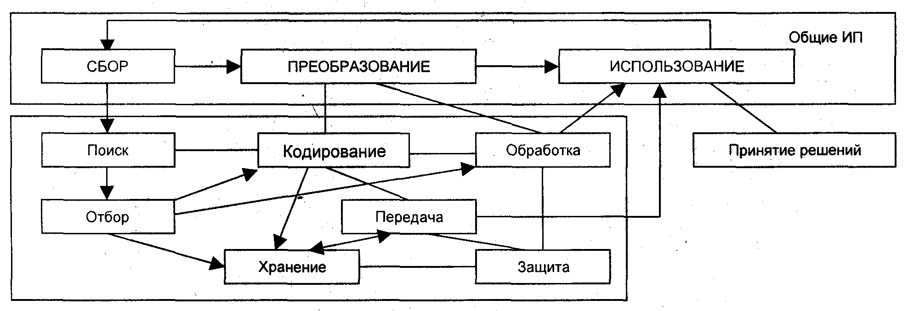
Рис. 1.13. Схема взаимосвязи информационных процессов
4.Какие информационные процессы относятся к общим? Наиболее общими информационными процессами являются три процесса: сбор, преобразование и использование информации. Каждый из этих процессов распадается, в свою очередь, на ряд процессов, причем некоторые из последних могут входить в каждый из выделенных обобщенных процессов. Так, сбор информации состоит из процессов поиска и отбора. Поиск информации осуществляется в результате выполнения процедур целеполагания и использования конкретных методов поиска. Обработка информации составляет основу процесса преобразования информации. Информация может быть передана (распространена в пространстве) для ее последующего использования, обработки и хранения. Процесс передачи информации включает в себя процессы кодирования, восприятия, расшифровки и пр. Важнейшим процессом использования информации субъектом является процесс подготовки и принятия решений. Наряду с этим часто использование информации сводится к процессам формирования документированной информации с целью подготовки информационного пли управляющего воздействия.

- Какие существует методы поиска информации?
Методы поиска подразделяются на «ручные» и автоматизированные. Они включают в себя такие процедуры, как формирование поискового образа (в явном или неявном виде), просмотр поступающей информации с целью сравнения ее с поисковым образом. Отбор информации производится на основе ее анализа и оценки ее свойств (объективность, достоверность, актуальность и пр.) в соответствии с выбранным критерием оценки. Отобранная информация сохраняется.

- Приведите основные цели кодирования информации.
При кодировании могут ставиться определенные цели (рис. 1.15.) и применяться различные методы.
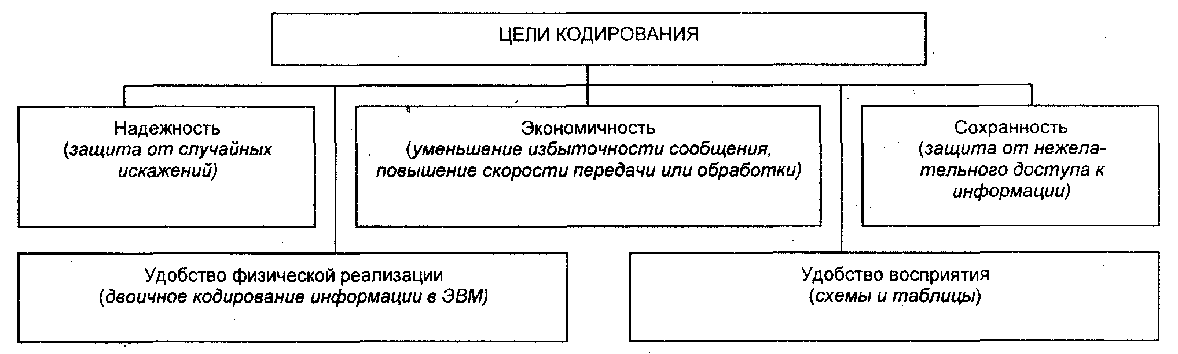
- Какие виды накопления информации существуют?
Одной из процедур хранения информации является ее накопление. Различают активное и пассивное накопление. При пассивном накоплении поступающая информация просто «складируется», при этом принимаются меры для обеспечения ее сохранности и повторного обращения к ней (считывания). К такому виду накопления относятся:
- запись звуковой информации на магнитную ленту;
- стенографирование выступления;
- - размещение документов в архиве.
При активном накоплении происходит определенная обработка поступающей информации, имеющая много градаций, но в целом направленная на обогащение знания получателя информации. К активному накоплению информации можно отнести:
- разбиение сообщения на отдельные сигналы;
- анализ содержания документов и построение аннотаций к ним;
- систематизация и обобщение документов, поступивших на хранение;
- перевод содержания документов в другую форму;
- перенесение документов на другие носители совместно с процедурами сжатия данных, обеспечения их защитными кодами.

- Что такое документ?
Документ - это информация на любом материальном носителе (глиняные дощечки, бумага, кинопленка, магнитная лента, компакт-диск и т.д.), предназначенная для распространения в пространстве и времени. Основное назначение документа заключается в использовании его в качестве источника информации при решении различных проблем обучения, управления, науки, техники, производства, социальных отношений.

- Приведите схему функционирования информационно-поисковой системы.

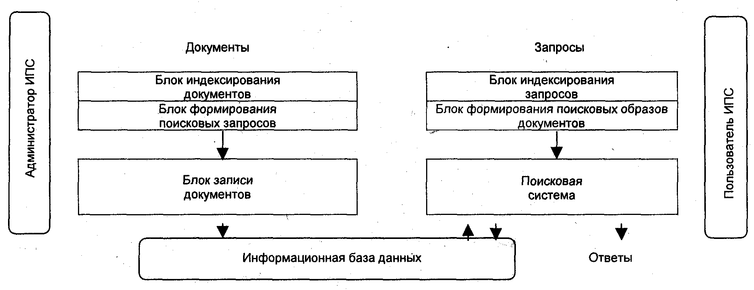
- Что такое поисковый образ?
Все хранимые в ИПС документы индексируются, то есть каждому документу (статье, протоколу, видеокассете) присваивается индивидуальный код, составляющий поисковый образ документа. Поиск в хранилище идет не по самим документам, а по их поисковым образам, которые могут включать в себя:
- название документа;
- время и место создания;
- фамилии авторов или название организации, создавшей документ;
- тематические разделы, к которым можно отнести документ по его содержанию;
- информацию о местонахождении документа в хранилище и многое другое.
- Что такое обработка информации? Какие процедуры в нее включаются?
В то же время кодирование, формализацию, структурирование можно вполне обоснованно отнести к процессам обработки информации. Наряду с вышеперечисленными к процессам обработки информации относятся также информационное моделирование, вычисления по формулам (численные расчеты), обобщение, систематизация, классификация, кластеризация, схематизация и т.п. Обработка информации составляет основу процесса преобразования информации. Обработка (преобразование) информации - это целенаправленный и планомерный процесс изменения формы представления информации или ее содержания.
Процессы изменения формы представления информации часто сводятся к процессам ее кодирования и декодирования и проходят параллельно процессам сбора и передачи информации:

- Дайте определение понятию «компьютерный вирус».
Компьютерный вирус представляет собой специально написанный небольшой по размерам фрагмент программы, который может присоединяться к другим программам (файлам) в компьютерной системе. Например, вирус может вставить себя в начало некоторой программы, так что каждый раз при выполнении этой программы первым будет активизироваться вирус. Во время выполнения вирус может производить намеренную порчу, которая сейчас же становится заметной, или просто искать другие программы, к которым он может присоединить свои копии. Если «зараженная» программа будет передана на другой компьютер через сеть или дискету, вирус начнет заражать программы на новой машине, как только будет запущена переданная программа. Таким способом вирус переходит от машины к машине. В некоторых случаях вирусы потихоньку распространяются на другие программы и не проявляют себя, пока не произойдет определенное событие.
- Что такое алфавит? Приведите примеры.
Используемый для кодирования конечный набор отличных от друга знаков называется алфавитом. Примеры: кириллица, латинский алфавит, десятичные цифры, математическая символика, алфавит знаков зодиака.
- Приведите методы защиты информации при работе с компьютером.
Вид защиты | Метод защиты
От сбоев оборудования | Периодическое архивирование файлов (создание простой резервной копии, а также создание копии с предварительным сжатием (компрессией) информации специальными программами-архиваторами Arj, Rar, Zip и др.)',  Автоматическое резервирование файлов на двух автономных носителях (винчестерах). Выход из строя одного из них не приводит к потере информации
От случайной потери или искажения информации, хранящейся в компьютере | Автоматический запрос на подтверждение выполнения команд, изменяющих файлы; Установка специальных атрибутов документов и программ (только для чтения, скрытый файл)', Возможность отмены неверного действия или восстановления ошибочно удаленного файла; Разграничение доступа пользователей к ресурсам файловой системы
От преднамеренного  искажения,  вандализма  (компьютерных  вирусов и червей) | Общие методы защиты информации, которые полезны так же, как страховка от физической порчи дисков, неправильно работающих программ или ошибочных действий пользователя; Профилактические меры, позволяющие уменьшить вероятность заражения вирусом; Использование специализированных антивирусных программ
От несанкционированного (нелегального)  доступа к информации (ее использования, изменения, распространения) | Шифрование;  Применение паролей, позволяющее контролировать доступ как к компьютерам, так и к отдельным  программам или файлам;  «Электронные замки» - специальные программно-аппаратные средства, позволяющие сделать с  дискеты не более установленного числа копий при условии, что к специальному разъему системного  блока подключено устройство (микросхема), поставляемое вместе с легальными копиями программ;  Совокупность административных и правоохранительных мер

- Что такое код и кодирование?
Процесс кодирования можно определить как процесс представления информации в виде знаков. Правило, по которому отображается информация, называется правилом кодирования, или кодом. Когда в процессе кодирования знак (число или слово) будет представляться не одним, а несколькими символами из применяемого алфавита, то такой набор будет называться длиной кода. В этом случае термин «код» используется как правило кодирования и как набор знаков для кодирования некоторого символа.

- Дайте определение понятию «полезность информации».
полезность информации - это оптимальное удовлетворение определенным требованиям информационных запросов потребителей при принятии ими решений в конкретных условиях (ситуации). Полезность информации не может быть определена независимо от ее восприятия, полезность информации имеет субъективный характер. М.М. Бонгард связывает степень полезности информации, то есть ее ценности, с увеличением вероятности достижения некоторой цели после получения информации. полезность информации зависит от того какие задачи можно решить при ее использовании. Полезность информации возрастает в ходе эволюции. Одновременно с этим повышается избирательность восприятия ценной информации.Встречается применение термина полезности информации для описания, какое влияние она оказывает на внутреннее состояние человека, его настроение, самочувствие, наконец здоровье. В этом смысле полезная или положительная информация – это та, которая радостно воспринимается человеком, способствует улучшению его самочувствия, а отрицательная информация угнетающе действует на психику и самочувствие человека, может привести к ухудшению здоровья, инфаркту.
- В каких условных единицах измеряется полезность?
В теории полезности вводится понятие об условных ее единицах – ютилях, выражающих меру удовольствия, получаемого от потребления единицы блага. Основной принцип теории полезности - закон убывающей предельной полезности, согласно которому ее приращение, получаемое от одной добавленной единицы блага, непрерывно убывает.

- В чем заключается основной принцип теории полезности?
Основной принцип теории полезности - закон убывающей предельной полезности, согласно которому ее приращение, получаемое от одной добавленной единицы блага, непрерывно убывает.

- Какие основные критерии полезности информации существуют?
В качестве критериев полезности информации выступают: понятность, достоверность, надежность. понятность и достоверность относятся к качественной стороне оценки информации, а надежность - к количественной. Все критерии взаимосвязаны и представляют собой единую систему, в которой каждый из них необходим, а взятые вместе являются достаточными, чтобы их реализация способствовала бы решению задач по установлению полезности информации. В основу выделения критериев положен комплексный подход. Он позволяет учитывать все аспекты, связанные с этой проблемой.
- Охарактеризуйте все показатели критериев полезности информации.
Понятность. Информация должна быть понятна (доступна пониманию) для пользователя, который обладает определенным уровнем знаний и социальным опытом, что не означает, однако исключения сложной информации, если она необходима. Критерий понятность детерминируется рядом показателей: уместность, своевременность, содержательность, полнота и существенность.
Уместность. Информация является уместной или относящейся к делу, если она влияет на решения пользователей и помогает им оценивать прошлые, настоящие и будущие события или подтверждать и исправлять прошлые ошибки. На уместность информации влияет ее содержание и существенность.
Своевременность. Информация своевременна, если она представляется и передается по каналам коммуникации без задержек по времени в процессе приема и передачи информации. Известно, что только своевременно полученная информация может принести ожидаемую пользу при принятии решения. Одинаково нежелательны как преждевременная подача информации (когда она ещё не может быть усвоена), так и её задержка.
Содержательность. Информацию по одному и тому же вопросу можно изложить кратко (сжато, без несущественных деталей) или пространно (подробно, многословно). Краткость информации необходима в справочниках, энциклопедиях, всевозможных инструкциях.
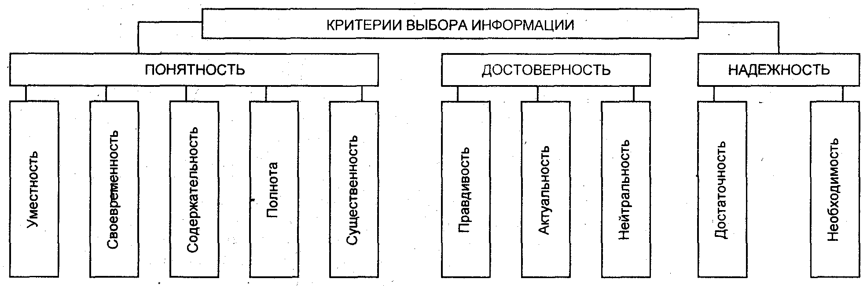
Полнота. Означает, что она содержит минимальный, но достаточный для понимания и принятия правильного решения объем информации. При этом требование отражения всей информации не тождественно требованию отражения существенной информации. Неполнота информации может повлечь ошибки при решении различных задач. Информация полна, если ее достаточно для понимания и принятия решений. Как неполная, так и избыточная информация сдерживает принятие решений или может повлечь ошибки.
Существенность. Информация является существенной, если ее отсутствие или неправильная оценка могут повлиять на решение задачи пользователем.
Достоверность. Информация является достоверной (не вызывающей сомнения), если она не содержит ошибок или пристрастных оценок и правдиво отражает действительность с необходимой точностью. Достоверная информация помогает пользователю принять правильное решение. Достоверная информация со временем может стать недостоверной, так как информация обладает свойством устаревать, т.е. перестает отражать истинное положение дел. Критерий достоверности реализуется в следующих показателях: правдивость, актуальность, нейтральность.
Правдивость. Информация реально отражает состояние и характеристики окружающего нас мира (объект, процесс, явление и т.п.). Пользователь принимает, обрабатывает и использует ее в своей профессиональной деятельности.
Актуальность. Определяется степенью сохранения ценности информации в момент ее использования и зависит от динамики изменения ее характеристик и от интервала времени, прошедшего с момента возникновения данной информации. Информация должна быть выражена понятным языком.
Нейтральность. Информация не должна содержать однобоких оценок. Это означает, что она не должна представляться выборочно с целью достижения определенного ожидаемого результата.
Надежность. Информация по смыслу и содержанию внушает полное доверие пользователю при ее использовании в процессе решения задач. Показателями критерия надежности служат: достаточность, необходимость.
Достаточность (адекватность, истинность, верность). Информация в необходимой мере удовлетворяет потребности человека и позволяет ему правильно понять ее, принять правильное решение по использованию этой информации.
Необходимость. Необходимой считается та информация, без которой пользователь не может обойтись при решении задачи, направленной на достижение предполагаемого результата.

Документ №2
1. Что такое документ?
Первый признак очевиден: все документы являются носителями информации.
...документ - это, прежде всего, составленная законным образом бумага, служащая письменным доказательством наших прав, служебного или общественного положения,
Документ - это материальный носитель данных (бумага, кино- и фотопленка, магнитная лента, перфокарта и т.п.) с записанной на нем информацией, предназначенной для ее передачи во времени и пространстве.
Этот термин происходит от латинского слова documentum (свидетельство), которое, в свою очередь, произошло от docere (обучать). Следовательно, термин «документ» в прошлом имел более точный, чем в настоящее время, смысл: «то, что служит для обучения».

- Какие формы документов существуют?

Все многообразие документальных форм сводится к трем: трехмерной (произведения ваяния, зодчества, декоративного и прикладного искусства, экспонаты выставок и музеев), двухмерной (картины, фотографии, чертежи, плакаты и т.д.) и одномерной форме (рис. 2.1.). Одномерная, линейная форма документ представляет собой ленту, называювшуюся в старину свитком.
- Приведите классификацию документов.

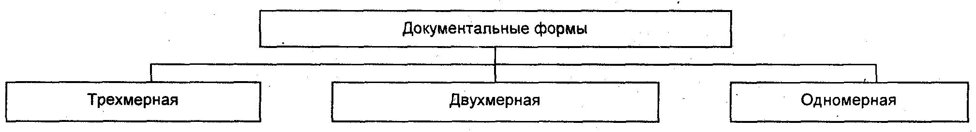
Рис. 2.1. Пространственная классификация документов Существует и другое разделение документов по виду и форме носителя информации (рис. 2.2.).
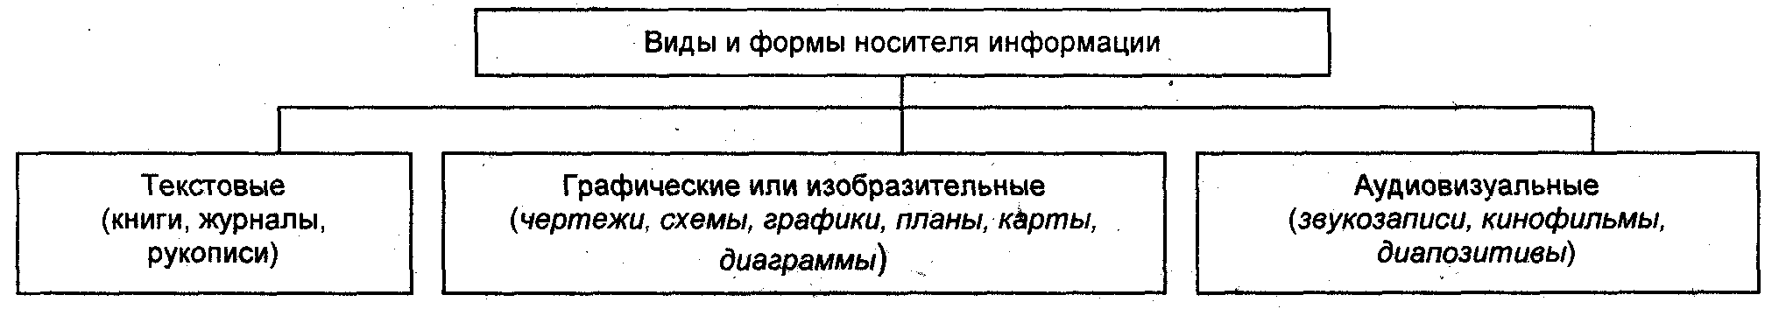
Рис. 2,2. Виды и формы носителя информации

- Какие параметры имеет документ?
Документ как сообщение характеризуется четырьмя параметрами [19]:
1) физическим объемом (габариты)',
2) информационным объемом (длина записи);
3) информационной емкостью (количество переданной информации);
4) информативностью (количество полученной информации).

- Что такое информативность? Приведите ее составляющие.
Информативность - количество информации, полученной конкретным потребителем. Причем сообщения информативные для одних, могут быть совершенно неинформативными для других.
С точки зрения информативности тезаурус каждого сообщения делится на три части (рис. 2.3.):
1) основная информативность - то, что дано и что получено;
2) потери информативности - то, что дано, но не получено по различным причинам;
3) бесполезная информация - «информационный шум».
Рис. 2.3. Составные части тезауруса
В небольшом объеме бесполезная информация не мешает и даже помогает, давая возможность отдыхать на неинформативных участках. В большом объеме она подавляет полезную информацию и увеличивает ее потери.
Тезаурус пользователя также делится на три части:
1) основная информативность - названа выше;
2) простая ассоциативная информативность (пассивное творчество) – то, что автор не дал, но предполагал дать, подразумевал и потребитель получил, благодаря своей квалификации;
3) сложная ассоциативная информативность (активное творчество) - то, что автор не дал, не предполагал давать, но пользователь получил

- Дайте определение понятиям «электронный образ документа», «научный документ».
Электронный образ документа - копия документа (результат сканирования), хранящаяся в компьютерной информационшй системе.
Научный документ - это исторически обусловленная разновидность материального носителя, на котором тем или иным способом закреплены (записаны) научные сведения (данные) или научная информация, причем научный документ обязательно должен быть снабжен указанием, кем и когда он создан.
- Приведите признаки первичного и вторичного документа.
Первичный документ - любой материальный носитель, непосредственно фиксирующий любой результат познания реального мира или духовной, творческой и информационной деятельности (в виде описания фактов, отношений между ними, выявленных закономерностей, концепций, гипотез и т.д.). Самым важным признаком дифференциации первичных документов является их содержание, которое характеризуется следующими признаками:
1) характер изложения;
2) терминологические особенности;
3) структура документа;
4) вид фиксируемой информации и способ ее фиксации.
Вторичные документы - результат различных процессов библиографического анализа первичных документов с целью их комфортного, экономичного использования для выполнения разнообразных функций деятельности.

- Что называется библиографическим описанием? По какой схеме оно выполняется?
библиографическое описание - самая лаконичная обязательная разновидность вторичного документа, создаваемая с целью идентификации и выявления совокупности внешних признаков без ознакомления с содержанием текста первичного документа;
((Описание книги проводится в общем случае по следующей схеме:
Автор (авторы) - название произведения - подзаглавие - выходные данные - место издания -наименование издательства - том (часть) - порядковый номер издания - год издания - страницы. Жирным в схеме выделены обязательные элементы описания. Каждый из элементов отделен от последующего условными разделительными знаками, предусмотренными ГОСТ 7.1-84:
. - точка, тире; точка;
, запятая;
: двоеточие;
; точка с запятой;
/ косая черта;
// две косые черты.))
Правила составления библиографического описания книг вкратце могут быть представлены следующим образом:
1. Автор (фамилия, инициалы); точка. Если произведение написано двумя или тремя авторами, они перечисляются через запятую. Если произведение написано четырьмя авторами и более, то указывают лишь первого, а вместо фамилий остальных авторов ставят «и др.».
2. Название произведения - без сокращений и без кавычек; двоеточие. Подзаглавие - также без кавычек, точка, тире.
3. Выходные данные (место издания, издательство, год издания) оформляются следующим образом:
- место издания - с прописной буквы. Москва и Санкт-Петербург сокращенно М, СПб., точка, двоеточие; другие города полностью: Ростов-на-Дону, двоеточие;
- наименование издательства – без кавычек с прописной буквы, запятая; слово «Издательство» может быть приведено в сокращении «Изд-во»; '
– том, часть - пишут с прописной буквы сокращенно (Т., Ч.), точка, после цифры тома или части -точка, тире. Выпуск - с прописной буквы, сокращенно (Вып.); точка, тире. Арабские цифры пишут без наращения; !
- порядковый номер издания - с прописной буквы, сокращенно; точка, тире. Цифра с наращением. Например, Изд. 2-е. - ;
- год издания (слово «год» не пишется ни полностью, ни сокращенно); точка, тире;
– страницы - число страниц (цифра), далее буква «с» строчная; точка.
Сведения об ответственности, указанные разделительным знаком «/», содержат информацию о составителях, редакторах, об организациях, от имени которых опубликован документ.

- Что такое «аннотация», «реферат» и «обзор»?
2) аннотация - краткая характеристика первичного документа с точки зрения содержания, особенностей назначения, формы, тематики и других особенностей;
3) реферат - подробное отображение текста первичного документа с целью идентификаций новизны, полноты, полезности содержания, выявления основных наиболее важных фактов, гипотез, концепций, теорий, методик и методов;
4) обзор - результат глубокого анализа множества первичных документов, сходных по тематике разработок, характеру деятельности, выполняемым этапам, задачам, исполнителям и т.п. с целью обобщения, установления разницы _и сходства, оценки, путей развития проблемы, степени их разработанности и возможного прогноза.
- Приведите пример аннотации.
Образец аннотации: '
Фролов И.Г. Глобальные проблемы, человек и судьбы человечества // Философия и
политика в современном мире. – М,: Наука, 1989. - С. 44-60.
Статья посвящена влиянию глобальных проблем на различные стороны жизни
человека и на решение вопроса о будущем цивилизации. В статье рассматриваются пути и
методы решения глобальных проблем мыслителями различных направлений.
10.Приведите основные функции библиотеки.

Информационная функция библиотеки - это совокупность видов ее деятельности по информационному обеспечению материального и духовного производства и воспроизводства.
Культурная функция библиотеки ~ это совокупность видов ее работы, направленная на свободное духовное развитие читателей приобщение к ценностям отечественной и мировой культуры, создание условий для культурной деятельности. Оно заключается в том, чтобы максимально большое число читателей овладело духовными ценностями культуры, прониклось высокими идеалами прогрессивной культуры, освободилось от духовной несвободы и встало на такой путь развития, который приводит к формированию гармонично развитой личности.
Образовательная функция библиотеки - это совокупность видов деятельности библиотеки, направленной на информационное обеспечение духовного воспроизводства общества, которое включает социализацию членов общества, их образование и самообразование, воспитание и самовоспитание.

2. Перечислите и охарактеризуйте элементы организационной структуры библиотеки.

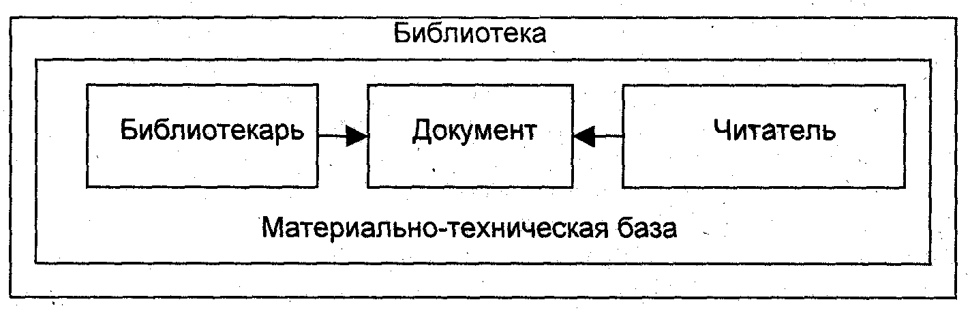
Документ. Читатель библиотеки, как правило, имеет дело только с той частью информации, которая определенным образом объективирована, или материализована. Наиболее распространенной, формой ее материализации является документ - материальный объект (например, бумага, магнитная лента, дискета, лазерный диск, пергамент, папирус, глиняная табличка и т.п.), содержащий закрепленную на нем информацию и предназначенный для ее хранения и передачи.
Публикация - это документ, размноженный любым способом (включая электронные), который независимо от тиража и способа воспроизведения изначально предназначен для всеобщего сведения. В современной библиотеке основной формой публикации пока остаются произведения печати (книги, брошюры, газеты, журналы и т.п.).
Читатель. Независимо от лексической оболочки, в которой выступает это понятие (абонент, пользователь, потребитель информации), читатель библиотеки - это лицо, пользующееся библиотекой на основании официальной записи в установленных документах.
Материально-техническая база. Взаимодействие (единство) фонда, читателей, библиотекаря, т.е. функционирование библиотеки, всегда происходит в некоторой материально-технической среде. В ее состав включены: помещения, здания библиотек и их инженерное оборудование, библиотечное оборудование и мебель, внутрибиблиотечный транспорт, средства механизации и автоматизации библиотечных процессоров, копировально-множительная техника, компьютерная техника и средства связи и т.д.

- Назовите формы обслуживания читателей в библиотеке.

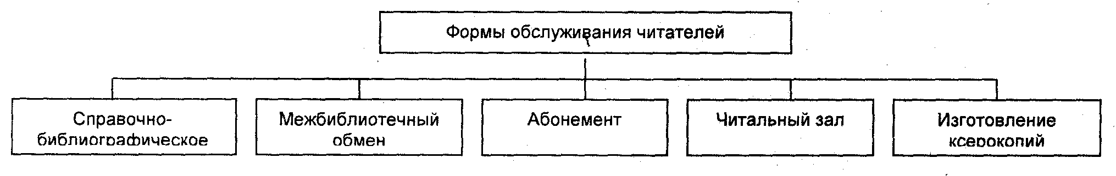

4. Какие существуют виды информационных изданий? Дайте краткую характеристику.
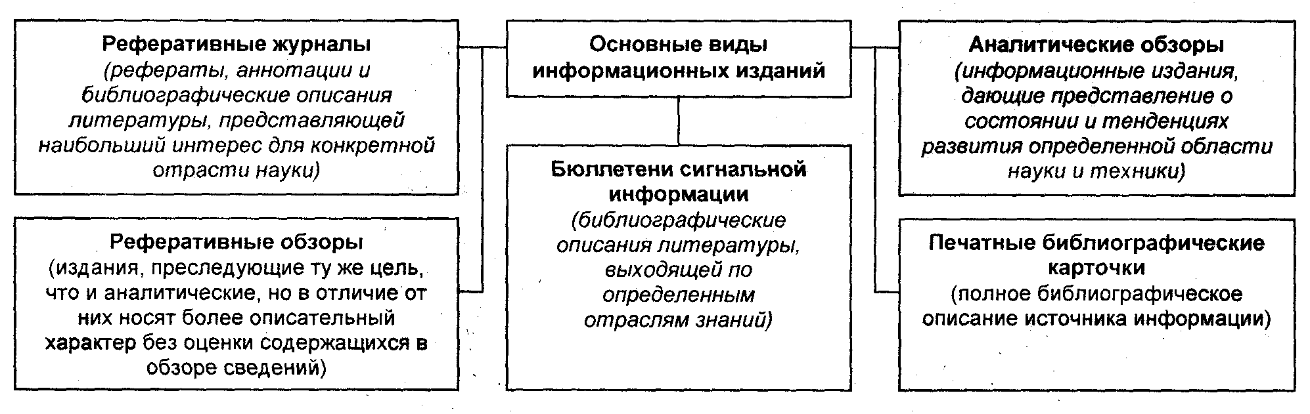

5. Что называется алфавитным, систематическим и предметным каталогами?
Алфавитный каталог - это информационно-поисковая система (ИПС), информационно-поисковым языком которой является библиографическое описание. Каталожные карточки с описанием книг расставляются в алфавите фамилий авторов и заглавий произведений.
Систематический каталог - это информационно-поисковая система, которая учитывает содержание произведений печати. ИПС здесь является индексом библиотечной классификации. Для пользования этим каталогом нужно знать точный индекс отрасли знаний, так как карточки с библиографическим описанием, учитывая содержание произведений печати, расставляются в отделе соответствующей отрасли знаний.
Предметный каталог - это ИПС, в основе которой лежит учет содержания произведений печати по предметам- и рубрикам. Библиографические записи группируются по наименованиям рубрик, а внутри рубрик – в алфавитном порядке.

6. Приведите алгоритм поиска литературы по теме.
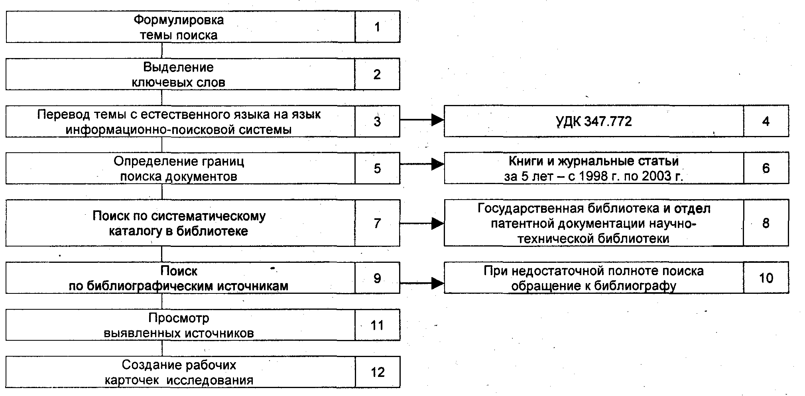
Док№3
Назовите признаки формирования информационного общества.
В тот период в западной литературе считалось, что основой формирования информационного общества является развитие вычислительной и информационной техники. Назывался и ряд других признаков [52]:
- информация приобретает глобальный характер;
- на движение информационных потоков уже не оказывают существенного влияния государственные границы и различные барьеры;
- попытки ограничить свободное распространение информации наносят вред стране, стремящейся внести такого рода ограничения;
- значительно выросли возможности сбора, обработки, хранения, передачи информации, доступа к ней;
- увеличивается воздействие информации на развитие различных сфер человеческой деятельности;
- углубляется процесс децентрализации общества;
- происходит переход к новым формам занятости;
- идет процесс формирования новых трудовых ресурсов за счет увеличения количества занятых в информационной индустрии.

Дайте определение понятию «информационное общество».
: «Информационное общество характеризуется тем, что в нем главным продуктом производства являются знания» [79].Инф.Общ. - это следующая ступень в историческом развитии человечества по цепи «аграрное - индустриальное

Укажите характерные черты информационного общества.
- решится проблема информационного кризиса, т.е. будет разрешено противоречие между информационной лавиной и информационным голодом;
- будет обеспечен приоритет информации по сравнению с другими ресурсами;
- главной формой развития станет информационная экономика;
- в основу общества будут заложены автоматизированные генерации, хранение, обработка и использование знаний с помощью новейшей информационной техники и технологии;
- информационная технология приобретет глобальный характер, охватывая все сферы социальной деятельности человека;
- сформируется информационное единство всей человеческой цивилизации;
- с помощью средств информатики будет реализован свободный доступ каждого человека к информационным ресурсам всей цивилизации;
- еализуются гуманистические принципы управления обществом и воздействия на окружающую среду.
Кроме положительных моментов прогнозируются и опасные тенденции:
а) все большее влияние на общество будут оказывать средства массовой информации;
б) информационные технологии могут разрушить частную жизнь людей и организаций;
в) существует проблема отбора качественной и достоверной информации;
г) многим людям будет трудно адаптироваться к среде информационного общества. Существует опасность разрыва между «информационной элитой» и потребителями.
В качестве меры развитости информационного общества принимаются три критерия [37]:
- наличие компьютеров;
- существование развитого рынка программного обеспечения;
- функционирование компьютерных информационных сетей.

Какие существуют критерии развитости информационного общества?
— созданы значительные информационные ресурсы;
- производство, хранение, распространение и передача как аудиовизуальной продукции, так и деловой и образовательной информации становятся важнейшей частью экономики;
- сформировалась информационная индустрия, которая включила в себя компьютерную и телекоммуникационную промышленность, разработчиков аудиовизуального содержания и программного обеспечения, производителей элементной базы и бытовой электроники, мультимедийную промышленность и т.п.;
- граждане имеют технические и правовые возможности доступа к разнообразным источникам информации и т.д.

Назовите критерии перехода к информационному обществу.
Критериями, качественными показателями перехода той или иной страны в стадию формирования информационного общества можно назвать следующие три группы показателей [47]:
- экономические критерии, характеризующие долю валового национального продукта страны, которая создается в информационной сфере общества. Считается, что если эта доля превышает 50%, то можно считать, что в данной стране начался переход к информационному обществу;
- социальный критерий, количественным выражением которого может служить, например, доля занятого населения, связанного с производством информационных продуктов, средств информатизации и оказанием информационных услуг;
технологические критерии, определяющие уровень развития информационного потенциала общества в части его информационной техносферы. В качестве такого критерия может служить, например, удельная информационная вооруженность общества, которая определяется как отношение суммарной вычислительной мощности той или иной страны к численности ее населения.
Перечислите основные проблемы формирования информационного общества.
Первая и наиболее важная из них - это проблема владения информацией и знаниями. Объективно знания и культура — это единственный вид коллективной собственности, от использования которой ее объем и ценность только возрастает. Поэтому, безусловно, необходима смена ценностей, смена менталитета - другими словами, смена цивилизационных парадигм. Это вторая трудноопределимая ступень на пути восхождения к информационному обществу.

Что называется информационной средой?
Информационная среда общества - совокупность информационных ресурсов, система формирования и использования информации, информационной инфраструктуры при выполнении своей главной задачи инфосреда ни в коей мере не должна подавлять пользователя, наоборот, она должна активизировать все его потенции.
Перечислите составляющие информационной среды.
-учебная среда включает средства и технологии сбора, накопления, передачи, обработки и распределения учебной информации, средства представления знаний, обеспечивая связи и функционирование организационных структур педагогической деятельности.
Что такое информационная инфраструктура?

Назовите этапы развития информационной среды.

Перечислите фазы и уровни информационного обмена.
1. Устная фаза. Развитие речи, языка - объективный процесс в развитии общества, реакция на усложнение социальных отношений. 2. Письменная фаза помогла решить проблему хранения информации, появилась более надежная возможность обеспечить связь прошлого с будущим (сохранение преемственности в развитии). 3. Книжная фаза. Станок Гутенберга (1440-1450 гг.) ознаменовал начало эпохи книгопечатания. Первая русская датированная печатная книга - «Апостол» - Иван Федоров, Петр Мстиславец - появилась в 1563-1564 гг. Компьютерная фаза. Новый безбумажный этап в развитии социальных коммуникаций, позволивший существенно увеличить эффективность информационного обмена, снять остроту информационного кризиса.

Расскажите об информационных революциях в истории развития цивилизации.
1Первая информационная революция заключается в появлении языка и членораздельной человеческой речи. Ведь именно развитие языка оказало колоссальное влияние на развитие сознания людей, а его использование в их практической деятельности стало информационной основой создания первых технологий, т.е. знаний и навыков рациональной организации этой деятельности.
Вторая революция связана с изобретением письменности, что привело к гигантскому качественному и количественному скачку. Появилась возможность не только сохранять уже накопленные знания, но и передавать их от поколения к поколению. Существенным образом изменилась и информационная среда общества, стали возможными новые виды информационных коммуникаций между людьми посредством обмена письменными сообщениями. Появились исторические летописи, поэзия и литература, зародились элементы того нового и своеобразного явления, которое мы сегодня называем информационной культурой.
Третья (середина XIV в.) вызвана изобретением книгопечатания, которое радикально изменило индустриальное общество, культуру, организацию деятельности. Широкое внедрение этого изобретения в практику привело к информационному взрыву. Произошел рост количества используемых в обществе информационных документов, а самое главное — началось и более широкое распространение информации, научных знаний и информационной культуры. Появились первые библиотеки, типографии, газеты, журналы и т.п.
Четвертая (конец XIX в.) обусловлена изобретением электричества, благодаря которому появились телеграф, телефон, радио, позволяющие оперативно передавать и накапливать информацию в любом объеме. Благодаря этим средствам люди уже не испытывают чувства одиночества и изолированности от окружающего их общества.
Пятая (70-е гг. XX в.) связана с изобретением микропроцессорной технологии и появлением персонального компьютера. На микропроцессорах и интегральных схемах создаются компьютеры, компьютерные сети, система передачи данных (информационные коммуникации). Этот период характеризуют три фундаментальные инновации:
- переход от механических и электрических средств преобразования информации к электронным;
- миниатюризация всех узлов, устройств, приборов и машин;
- создание программно-управляемых устройств и процессов.

Какие динамические процессы протекали в истории развития ЭВМ?
Поколения | Период | Элементная база | Характеристика периода
1 | Начало 50-х гг. | Электронные лампы | ЭВМ отличались большими габаритами, большим потреблением энергии, малым быстродействием, низкой надежностью, программированием в кодах
2 | С конца 50-х гг. | Полупроводниковые элементы | Улучшились по сравнению с ЭВМ предыдущего поколения все технические характеристики. Для программирования использовались алгоритмические языки
3 | Начало 60-х гг. | Интегральные схемы, многослойный печатный монтаж | Резкое снижение габаритов ЭВМ, повышение их надежности, •увеличение производительности. Доступ с удаленных терминалов.
4 | С середины 70-х гг. | Микропроцессоры, большие интегральные схемы | Улучшились технические характеристики. Массовый выпуск персональных компьютеров. Направления развития: мощные Многопроцессорные вычислительные системы с высокой производительностью, создание дешевых микроэвм.
5 | С середины 80-х гг. | Началась разработка интеллектуальных компьютеров, пока не увенчавшаяся успехом. Внедрение во все сферы компьютерных сетей и их объединение, использование распределенной обработки данных, повсеместное применение компьютерных информационных технологий

В чем состоит процесс информатизации общества?
«Информатизация - организованный социально-экономический и научно-технический процесс создания оптимальных условий для удовлетворения информационных потребностей и реализации прав граждан, органов государственной власти, органов местного самоуправления, организаций, общественных объединений на основе формирования и использования информационных ресурсов»
«Информатизация - это комплекс мер, направленных на обеспечение полного использования достоверного, исчерпывающего и своевременного знания во всех общественно значимых видах человеческой деятельности» [32]. При этом он подчеркивал, что информация становится «стратегическим ресурсом общества в целом, во многом обусловливающим его способность к успешному развитию».
«Информатизация - это комплекс мер, направленных на обеспечение полного использования достоверного, исчерпывающего и своевременного знания во всех общественно значимых видах человеческой деятельности» [32]. При этом он подчеркивал, что информация становится «стратегическим ресурсом общества в целом, во многом обусловливающим его способность к успешному развитию».

Укажите основные составляющие процесса информатизации.
- электронизация общества представляет собой инженерно-технический процесс, состоящий в производстве, конструировании и широком внедрении полупроводников, приборов и других электронных технологий. На их основе создаются различные электронные устройства, включая интегральные схемы, микропроцессоры и т.д., применяемые в промышленности, научных исследованиях, бытовых приборах, транспорте и т.д.
- компьютеризация общества как бы надстраивается над электронизацией, создающей различные элементы и компоненты современных компьютеров. Этот процесс имеет своей целью совершенствование средств поиска и обработки информации.
- медиатизация общества, направленная на совершенствование средств и методов сбора, хранения и распространения информации. Этот процесс обеспечивает доступ любого индивида ко всем источникам информации, ко всем уровням личностного, межличностного и группового общения.
4) интеллектуализация общества, представляющая собой развитие способностей людей к восприятию и порождению информации, формированию новых знаний.

В чем отличие процессов компьютеризации и информатизации?
компьютеризация одна из составляющих информатизации
Процесс информатизации сегодня рассматривается большинством исследователей как совокупность четырех взаимосвязанных между собой процессов, а именно:
- электронизация общества представляет собой инженерно-технический процесс, состоящий в производстве, конструировании и широком внедрении полупроводников, приборов и других электронных технологий. На их основе создаются различные электронные устройства, включая интегральные схемы, микропроцессоры и т.д., применяемые в промышленности, научных исследованиях, бытовых приборах, транспорте и т.д.
- компьютеризация общества как бы надстраивается над электронизацией, создающей различные элементы и компоненты современных компьютеров. Этот процесс имеет своей целью совершенствование средств поиска и обработки информации.
Расскажите о положительных и отрицательных последствиях информатизации общества.
Положительные последствия | Отрицательные последствия
КУЛЬТУРА И ОБЩЕСТВО
Свободное развитие индивида | «Автоматизация» человека
Информационное общество | Дегуманизация жизни
Социализация информации (1) | Технократическое мышление
Коммуникативное общество | Снижение культурного уровня (3)
Преодоление кризиса цивилизации (2) | Лавина информации
 | Элитарное знание (поляризация)(4)
 | Изоляция индивида (5)
ПОЛИТИКА
Расширение свобод | Снижение свобод
Децентрализация | Централизация
Выравнивание иерархии власти (6) | Государство - «надзиратель» (7)
Расширенное участие в общественной жизни | Расширение государственной бюрократии
 | Усиление власти благодаря знаниям
 | Усиление манипуляции людьми
ХОЗЯЙСТВО И ТРУД
Повышение продуктивности | Все возрастающая сложность
Рационализация жизни | Обострение промышленного кризиса
Повышение компетентности (8) | Концентрация
Увеличение богатства | Подверженность кризисам
Преодоление кризиса | Стандартизация
Экономия ресурсов | Массовая^езработица
Охрана окружающей среды | Новые требования \к мобильности трудящихся
Децентрализация промышленности | Дегуманизация труда
Новая продукция | Стрессы
Улучшение качества j | Деквалификация
Диверсификация продукции | Исчезновение многочисленных профессий
Новые профессии и квалификации (9)
МЕЖДУНАРОДНЫЕ ОТНОШЕНИЯ
Национальная независимость (10) | Усиление взаимозависимости
Появляется шанс на развитие у стран «третьего мира» | Технологическая зависимость
Улучшение обороноспособности страны | Обострение отношений Юга - Запада
 | Уязвимость
 | Усиление опасности новой войны из-за обновления военных систем

Расскажите о видах ресурсов. Материальные ресурсы - сырье, материалы, оборудование, здания и сооружения, созданные человеком и используемые им в процессе общественного производства и потребления.
Природные ресурсы - объекты, процессы, условия природы, используемые обществом для удовлетворения материальных и духовных потребностей людей.
Энергетические ресурсы - носители энергии, используемые в процессе жизнедеятельности общества.
Трудовые ресурсы - люди, обладающие необходимыми знаниями и умениями для трудовой деятельности.
Финансовые ресурсы - денежные средства, находящиеся в распоряжении государства и общества.
Информационные ресурсы — отдельные документы и отдельные массивы документов, документы и массивы документов в информационных системах (библиотеках, архивах, фондах, банках данных, других информационных системах).

Охарактеризуйте информационные ресурсы общества.
Информационные ресурсы — отдельные документы и отдельные массивы документов, документы и массивы документов в информационных системах (библиотеках, архивах, фондах, банках данных, других информационных системах).
Информационные ресурсы общества представляют собой ту часть имеющихся в обществе знаний, которая уже отчуждена от своих создателей и материализована в виде документов, компьютерных баз данных и знаний, алгоритмов и программ автоматизированных устройств, а также произведений науки, литературы и искусства. Таким образом, информационные ресурсы - это знания, подготовленные людьми для социального использования в обществе и зафиксированные на материальном носителе.

Расскажите о классификации информационных ресурсов общества.
Информационные ресурсы общества представляют собой ту часть имеющихся в обществе знаний, которая уже отчуждена от своих создателей и материализована в виде документов, компьютерных баз данных и знаний, алгоритмов и программ автоматизированных устройств, а также произведений науки, литературы и искусства. Таким образом, информационные ресурсы - это знания, подготовленные людьми для социального использования в обществе и зафиксированные на материальном носителе.

Какие проблемы существуют в области теории информационных ресурсов?
- раскрытие сущности и изучение свойств информационных ресурсов как формы представления знаний; определение и исследование закономерностей формирования, преобразования и распространения различных видов информационных ресурсов в обществе. Видимо, будут необходимы такие научные дисциплины как «информология» — совокупность знаний о свойствах и закономерностях формирования ИР и «информдинамика» - наука о закономерностях преобразования одних форм ИР в другие и о процессах их распространения в обществе;
- разработка методологии количественной и качественной оценки информационных ресурсов общества, а также прогнозирования потребностей общества в этих ресурсах для достижения целей общественного развития и удовлетворения информационных потребностей всех его членов. В настоящее время такая методология должным образом не разработана, что не позволяет определять оптимальную стратегию и тактику процесса информатизации страны, ее регионов и мирового сообщества в целом. Это, безусловно, снижает эффективность процессов информатизации общества и увеличивает продолжи тельность переходного периода от индустриального к новому, информационному обществу;
- проблема создания методов исследования структуры и топологии распределения различных видов информационных ресурсов по отдельным регионам России, а также в глобальном масштабе с учетом других стран мирового сообщества. Научная дисциплина, призванная заниматься решением этой проблемы, может быть названа «информографией».
Кроме того, неизвестно, какой объем трудовых ресурсов должен быть задействован в сфере производства и распространения информационных ресурсов в информационном обществе. Несомненно, в будущем эти проблемы будут решены.

Что такое электронизация информационных ресурсов?
перевод всех социально значимых информационных ресурсов на электронные носители. Именно это должно позволить обеспечить возможность доступа многочисленных удаленных пользователей к необходимым им ресурсам в сетевом режиме, осуществлять компьютерный анализ и обработку разнообразной информации при помощи новых информационных технологий
Чем определяется информационный потенциал общества?
В эту совокупность средств, методов и условий должны быть включены не только средства информационной техносферы
), но также социальные средства, методы и структуры, способствующие воспроизводству и развитию инфосферы, повышению информационной культуры общества, его интеллектуального потенциала.
Что такое информационная техносфера? Укажите ее основные компоненты.
Информационная техносфера — новая инструментально-технологическая среда общества, состоящая из совокупности создаваемых человеком технических средств информатизации общества и информационных технологий, обеспечивающих возможности их использования.
Основными компонентами информационной техносферы общества являются:
- средства вычислительной техники и информатики, обеспечивающие возможность электрон ного представления, хранения и обработки информации и формирования на ее основе информационных ресурсов общества;
- средства информационно-телекоммуникационных систем, обеспечивающих передачу данных по различным каналам связи;
- системы телевидения, радиовешания, а также телефонной, телеграфной и радиосвязи;

- полиграфическая, копировальная, множительная и другая техника, предназначенная для документирования и размножения информации;
- оптическая и проекционная кино- и фотоаппаратура, а также средства записи и вос произведения звука;
- первичная сеть проводных, спутниковых, оптоволоконных, радиорелейных и других видов каналов связи, предназначенных для передачи информации [47].

Охарактеризуйте информационный продукт и услугу. Приведите примеры.
Информационный продукт — совокупность данных, сформированная производителем для распространения в вещественной или невещественной (электронной) форме.( Каталоги,Переводы)
Информационная услуга - получение и предоставление в распоряжение пользователя необходимых ему информационных продуктов.( Обзоры Справочные издания,)

Расскажите о классификации основных видов информационных услуг.
Ретроспективный поиск информации |  |  |  |  |  |  |  |  |  |  | Предоставление первоисточника
 |  | Информационные услуги
 |  | Выпуск информационных изданий |  |  | Традиционные услуги НТИ |  |  | Дистанционный доступ к удаленным БД |  |  | Подготовка и оказание информационных услуг
 |  | Реферативные сборники |  |  | Переводы |  |  | Косвенный |  |  | Обработка данных
 |  | Библиографические указатели |  |  | Обзоры |  |  | Непосредственный |  |  | Программное обеспечение
 |  | Обзорные издания |  |  |  |  |  | Down loading |  |  | Информационные технологии
 |  | Справочные издания |  |  |  |  |  | Регулярный поиск |  |  | Информационные системы
 |  |  |  |  |  |  |  |  |  |  | Связь телекоммуникационная и телефонная

Что такое информационный рынок? Составляющие информационного рынка.
Информационный рынок - система экономических, правовых и организационных отношений по торговле продуктами интеллектуального труда на коммерческой основе.

- техническая и технологическая составляющая - современное информационное оборудование, мощные компьютеры, развитая компьютерная сеть и соответствующие им технологии переработки информации;
- нормативно-правовая составляющая - юридические документы: законы, указы, постановле ния, которые обеспечивают цивилизованные отношения на информационном рынке;
- информационная составляющая - справочно-навигационные средства и структуры, помогаю щие находить нужную информацию;
- организационная составляющая - элементы государственного регулирования взаимодействия производителей и распространителей информационных продуктов и услуг.

Расскажите о секторах информационного рынка.
1-й сектор - деловая информация, состоит из следующих частей:
а) финансово-биржевая информация - котировки ценных бумаг, валютные курсы, учетные ставки, рынок товаров и капиталов, инвестиции, цены;
б) статистическая информация - ряды динамики, прогнозные модели и оценки по экономической, социальной, демографической областям;
в) коммерческая информация по компаниям, фирмам, корпорациям, направлениям работы и их продукции, ценам; о финансовом состоянии, связях, сделках, руководителях, деловых новостях в области экономики и бизнеса.
2-й сектор - информация для специалистов, содержит следующие части:
а) профессиональная информация - специальные данные и информация для юристов, врачей, фармацевтов, преподавателей, инженеров, геологов, метеорологов и т.д.;
б) научно-техническая информация - документальная, библиографическая, реферативная, спра вочная информация в области естественных, технических, общественных наук, по отраслям производства и сферам человеческой деятельности;
в) доступ к первоисточникам - организация доступа к источникам информации через библиотеки и специальные службы, возможности приобретения первоисточников, их получения по межбиблиотечному абонементу (МБА) в различных формах.
3-й сектор - потребительская информация, состоит из следующих частей:
а) новости и литература - информация служб новостей и агентств прессы, электронные журналы, справочники, энциклопедии;
б) потребительская информация - расписания транспорта, резервирование билетов и мест в гос тиницах, заказ товаров и услуг, банковские операции и т.д.;
в) развлекательная информация - игры, телетекст, видеотекст.
4-й сектор — услуги образования, включает все формы и ступени образования: дошкольное, школьное, специальное, среднее профессиональное, высшее профессиональное, повышение квалификации и переподготовку. Информационная продукция представлена в традиционном и электронном виде: учебники, методические разработки, развивающие компьютерные игры, компьютерные обучающие и контролирующие системы, методики обучения и т.д.
5-й сектор - обеспечивающие информационные системы и средства^ состоит из следующих частей:

Приведите функции информационного бизнеса.
Информационный бизнес имеет следующие функции [14]:
а) маркетинг и маркетинговые исследования;
б) организация производства средств информатизации;
в) материально-техническое снабжение и сервисное обслуживание информатизации;
г) лизинговые операции;
д) страховые операции с имуществом и информацией;
е) консультационное обслуживание;
ж) организация службы информационной безопасности;
з) управление финансовыми операциями;
и) подготовка кадров для работы в информационной сфере.

Каковы особенностей структура информационной экономики?
Информационная экономика имеет ряд принципиальных особенностей. Наиболее существенными из них являются следующие:
- информационное производство, информационные продукты и услуги являются чрезвычайно наукоемкими. Поэтому их качество и конкурентоспособность на внутреннем и внешнем рынках существенным образом зависят от уровня технологического развития той или иной страны и, в первую очередь, от уровня развития и использования новых информационных технологий;
- продукция информационной экономики является сегодня важнейшим фактором для ускоренного развития ряда других областей общественного хозяйства - промышленности, строительства, транспорта, добывающих отраслей. Она служит также катализатором и основным инструментом развития науки и образования, постоянно стимулируя и поддерживая это развитие все новыми и новыми средствами;
- информационная экономика отличается исключительно высокой динамичностью смены моде лей и даже целых поколений своей" продукции, опережая в этой части всё другие секторы развития экономики. Это приводит к необходимости обеспечения высокой мобильности организации производства, возможности его оперативной перестройки на выпуск новых моделей продукции, что оказывается возможным лишь на основе широкого применения новейшей информационной техники, автоматизации проектирования, гибких автоматизированных производств и программно перестраиваемых промышленных роботов;
- многие виды информационной продукции и информационные технологии по своим функциональным возможностям являются изделиями двойного применения, которые могут использоваться как в гражданских, так и в военных целях. Сюда относятся многие средства вычислительной техники и передачи данных, информационные технологии управления объектами в реальном масштабе времени, а также моделирования и прогнозирования поведения сложных систем и процессов;
- информационная экономика обеспечивает создание средств для производства и эффективного Использования знаний, что создает предпосылки для экономии других видов ресурсов развития общества (сырья, энергии, материальных и людских ресурсов) и поэтому является важным фактором для преодоления глобального экологического кризиса и перехода цивилизации на модель устойчивого и безопасного развития;
- развитие информационной экономики создает новую структуру занятости населения, стимулирует развитие новых форм индивидуального труда и творчества, оно создает и широко распространяет новые виды продукции и услуг, которые кардинальным образом изменяют среду обитания людей, создают новые возможности для развития самого человека, формирования новой информационной культуры общества и новых духовных ценностей;
информационная экономика имеет дело с весьма специфичным видом ресурсов общества - информационным ресурсом, который обладает особыми свойствами при его тиражировании, распространении и использовании в качестве товара.
Что такое технология?
1Технология) означает искусство, мастерство, умение, а это не что иное, как процессы. Под процессом следует понимать определенную совокупность действий, направленных на достижение поставленной цели. Процесс при этом определяется выбранной человеком стратегией и реализуется с помощью совокупности различных средств и методов .В традиционном смысле технология охватывает набор и последовательность операций, выполняемых с помощью данной техники в каждом данном определенном производственном процессе.
В современном смысле, технология представляет собой сложную развивающуюся систему артефактов, производственных операций и процессов, ресурсных источников, подсистем социальных последствий информации, управления, финансирования и взаимодействия с другими технологиями.
Как вы понимаете, информационную технологию?
Информационная технология (ИТ) — процесс, использующий совокупность средств и методов сбора, обработки и передачи данных (первичной информации) для получения информации нового качества о состоянии объекта, процесса и явления (информационного продукта).

Какие вы знаете свойства информационных технологий?
3Информационные технологии характеризуются следующими основными свойствами:
- предметом (объектом) обработки (процесса) являются данные;
- целью процесса является получение информации;
- средствами осуществления процесса являются программные, аппаратные и программно-аппаратные вычислительные комплексы;
- процессы обработки данных разделяются на операции в соответствии с данной предметной областью;
- выбор управляющих воздействий на процессы должен осуществляться лицами, принимающими решение;
- критериями оптимизации процесса являются своевременность доставки информации пользова телю, ее надежность, достоверность и полнота.
В чем состоит разница между информационными системами и информационными технологиями?
4Информационная технология является процессом, состоящим из четко регламентированных правил выполнения операций, действий, этапов разной степени сложности над данными, хранящимися в компьютерах. Основная цель информационной технологии - получение необходимой для пользователя информации в результате целенаправленных действий по переработке первичной информации.
Информационная система является средой, составляющими элементами которой являются компьютеры, компьютерные сети, программные продукты, базы данных, люди, различного рода технические и программные средства и т.д. Основная цель информационной системы - организация хранения и передачи информации. Информационная система представляет собой человеко-компьютерную систему обработки информации.

Что такое инструментарий информационной технологии?
5Инструментарий НИТ - один или несколько взаимосвязанных программных продуктов для определенного типа компьютера, технология работы в котором позволяет достичь поставленную пользователем цель [48].
В качестве инструментария используются следующие программные продукты для персонального компьютера:
- текстовый процессор (редактор);
- настольные издательские системы;
- электронные таблицы;
- системы управления базами данных;
- электронные записные книжки;
- электронные календари;
- информационные системы "функционального назначения (финансовые, бухгалтерские, для марке тинга и т.д.);
- экспертные системы и т.д.

Что такое новая информационная технология?
6Новая информационная технология (НИТ) - информационная технология с «дружественным» интерфейсом работы пользователя, использующая персональные компьютеры и телекоммуникационные средства [40].
Отметим основные принципы новых информационных технологий:
- интерактивный (диалоговый) режим работы с компьютером;
- интегративность (стыковка, взаимосвязь) с другими программными продуктами;
- гибкость процесса изменения как данных, так и постановок задач.

Этапы развития инструментария информационных технологий.
71-й этап (до половины XIX в.) «ручная» информационная технология, инструментарий которой составляли: перо, чернильница, книга. Коммуникации осуществлялись ручным способом путем переправки по почте писем, пакетов, депеш. Основная цель технологии - представление информации в нужной форме.
2-й этап (с конца XIX в.) - «механическая» технология, инструментарий которой составляли: пишущая машинка, телефон, диктофон, оснащенная более совершенными средствами почта. Основная цель технологии - представление информации в нужной форме более удобными средствами.
3-й этап (40-60-е гг. XX в.) - «электрическая» технология, инструментарий которой составляли: большие ЭВМ и соответствующее программное обеспечение, электрические пишущие машинки, ксероксы, портативные диктофоны.
4-й этап (с начала 70-х гг.) - «электронная» технология, основным инструментарием которой становятся большие ЭВМ и создаваемые на их базе автоматизированные системы управления (АСУ) и информационно-поисковые системы (ИПС), оснащенные широким спектром базовых и специализированных программных комплексов. Центр тяжести технологии еще более смещается на формирование содержательной стороны информации для управленческой среды различных сфер общественной жизни, особенно на организацию аналитической работы. Множество объективных и субъективных факторов не позволили решить стоящие перед новой концепцией информационной технологии поставленные задачи. Однако был приобретен опыт формирования содержательной стороны управленческой информации и подготовлена профессиональная, психологическая и социальная база для перехода на новый этап развития технологии.
5-й этап (с середины 80-х гг.) - «компьютерная» («новая») технология, основным инструментарием которой является персональный компьютер с широким спектром стандартных программных продуктов разного назначения. На этой стадии происходит процесс персонализации АСУ, который проявляется в создании систем поддержки принятия решений определенными специалистами. Подобные системы имеют встроенные элементы анализа и интеллекта для разных уровней управления, реализуются на персональном компьютере и используются телекоммуникации. Начинают широко использоваться в различных областях глобальные и локальные компьютерные сети.

Проблемы использования инструментария информационных технологий.
81. Устаревание информационных технологий.
Для информационных технологий является вполне естественным то, что они устаревают и заменяются новыми.
При внедрении НИТ в организации необходимо оценивать риск отставания от конкурентов в результате ее неизбежного устаревания со временем, так как информационные продукты, как никакие другие виды материальных товаров, имеют чрезвычайно высокую скорость сменяемости новыми видами или версиями. Периоды сменяемости колеблются от нескольких месяцев до одного года.
2. Методология использования информационной технологии. „
Централизованная обработка информации на ЭВМ была первой исторически сложившейся технологией. Создавались крупные вычислительные центры коллективного пользования, оснащенные большими ЭВМ. Применение таких ЭВМ позволяло обрабатывать большие массивы входной информации и получать на этой основе различные виды информационной продукции, которая затем передавалась пользователям. Такой технологический процесс был обусловлен недостаточным оснащением вычислительной техникой предприятий и организаций в 60-70-е гг.

Какие вы знаете основные виды информационных технологий?
91 класс - инструментальные технологии, предназначенные для проектирования современных НИТ;
2 класс - прикладные технологии, обеспечивающие принятие и поддержку решений. Большинство инструментальных информационных технологий появилось практически
Что такое информационный образ жизни?
1Существует два смысла этого понятия:
- образ жизни людей в информационном обществе, где все стороны жизни в значительной степени пронизываются информационными отношениями, базирующимися на современных информационных и коммуникационных технологиях; •
информационный аспект образа жизни, проявляющийся в осознанном информационном пове дении личности
В чем заключается информационное неравенство? Укажите аспекты его рассмотрения.
2возникающая в процессе информатизации общества новая высокоавтоматизированная информационная среда оказывается в различной степени доступной для определенных людей, организаций, регионов и стран мирового сообщества. При этом те люди, организации, страны и регионы, которые оказываются способными эффективно использовать возможности новой информационной среды общества для своего интеллектуального развития и решения других проблем, а также для целей научно-технического и социально-экономического развития, получают существенные преимущества перед другими субъектами мирового сообщества, которые при этом вытесняются на обочину современного процесса развития цивилизации.
Данная проблема исследователями рассматривается в пяти аспектах:
- личностно-социальный аспект, который связан с проблемой социальной адаптации человека в новой, быстро изменяющейся информационной среде;
- социально-экономический аспект, который связан с национальной политикой той или иной страны в области развития информационной среды отдельных регионов и страны в целом, их информационной инфраструктуры, средств и методов доступа к информационным ресурсам и информационным коммуникациям;
- геополитический аспект, который связан с неравномерностью процесса информатизации в различных странах и регионах мира;
- лингвистический аспект, суть которого заключается в представлении значительной части мировых знаний в области новейших достижений науки, техники и развития технологий на весьма ограниченном количестве языков передовых стран мирового сообщества;
- семантический аспект, который связан с необходимостью для адекватного восприятия новой мировой информации владеть несколькими мировыми языками.

Что вы понимаете под информационной свободой личности?
3Информационная свобода личности является одним из наиболее важных достижений демократии, которое может быть сравнимо лишь разве с отменой рабства и крепостного права.
Информационная свобода личности характеризуется возможностью человека получать необходимую для его жизни, профессиональной деятельности и дальнейшего развития информацию, а также возможностью выражать свою точку зрения по поводу тех или иных природных или общественных явлений, передавать информацию другим людям, т.е. распространять ее в обществе.

В чем заключается информационная безопасность личности и общества?
информационная безопасность есть состояние защищенности информационной среды общества, обеспечивающее ее формирование и развитие в интересах граждан, организаций и государства [47].
информационную безопасность определяют как состояние защищенности жизненно важных интересов личности, общества, государства в информационной сфере от внешних и внутренних угроз [55].

Охарактеризуйте информационную преступность. Приведите ее основные виды.
Информационная преступность является современным вариантом проявления социальной девиации (отклонения) в процессе информатизации общества
К основным видам информационных преступлений относятся:
- информационные преступления в интеллектуальной сфере;
- информационные преступления против личности;
- компьютерные преступления.

Что вы понимаете под информационной войной и информационным оружием?
Под информационной войной понимают целенаправленные информационные воздействия систем друг на друга с целью получения определенного выигрыша в материальной сфере [80J.
Информационным оружием, которое используется для ведения информационной войны, являются все те средства, которые позволяют:
1) уничтожить, исказить или похитить информацию, находящуюся в распоряжении противника и используемую им для своего жизнеобеспечения и обороны;
2) преодолеть средства защиты информации, предусмотренные в информационных системах противника;
- ограничить доступ законных пользователей к необходимым им информационным ресурсам;
- дезорганизовать работу технических и программных средств в.информационных и телекомму никационных системах противоборствующей стороны.
Таким образом, информационное оружие - это совершенно новый тип военного потенциала, использование которого позволяет не только повысить эффективность применения традиционных средств и методов ведения вооруженной борьбы, но также и полностью заменить эти средства в будущем.

В чем заключается взаимосвязь понятий «культура» и «информация»?
Информация и культура могут быть представлены как две взаимопересекающиеся сферы, в зоне пересечения которых образуется пространство, обозначаемое как информационная культура. Она определяет культуру взаимодействия человека с информацией. Взаимодействие происходит и на уровне общества, и на уровне личности, и оба контекста рассмотрения обнаруживают специфические черты трансформации информационных и культурных процессов в новые, синтезированные формы.

Приведите некоторые определения понятия «информационная культура».
Культура - высшее проявление человеческой образованности и профессиональной компетентности. Именно на уровне культуры может в наиболее полном виде выразиться человеческая индивидуальность.

Какие существуют подходы к определению информационной культуры?
В основу определения видов культуры наряду с такими элементами социального опыта, как: знания, умения, опыт творческой деятельности и опыт эмоционально-ценностного отношения к миру, к своей деятельности, положены и иные основания. Так, если в основу классификации положить предметный или содержательный признак, то можно говорить о физической, математической, логической, политической, художественной культурах и др.

Каким образом взаимосвязаны такие понятия, как «компьютерная грамотность» и «компьютерная культура»?
Ключом к пониманию словообразования «компьютерная грамотность» является слово «грамотность», которое современная отечественная педагогическая наука рассматривает как необходимую ступень и средство личностного становления человека.С этой точки зрения компьютерная грамотность - это умение читать и писать, считать и рисовать, искать информацию и работать с программами на персональном компьютере.

Охарактеризуйте информационную культуру с точки зрения личностного и деятельностного подхода.
Личностный уровень информационной культуры зависит от уровня культуры социума, который, в свою очередь, определяется культурой входящих в него индивидов.
Информационная культура в узком смысле - это уровень организации информационных процессов, степень удовлетворения потребности людей в информационном общении, уровень эффективности создания, сбора, хранения, переработки и передачи информации. В то же время это и деятельность, направленная на оптимизацию всех видов информационного общения, создание наиболее благоприятных условий для того, чтобы ценности культуры были освоены человеком, вошли органично в его образ жизни.

Приведите основные факторы развития информационной культуры общества.
6Основными факторами развития информационной культуры современного общества являются следующие:
а) система образования, определяющая общий уровень интеллектуального развития людей, их материальных и духовных потребностей;
б) информационная инфраструктура общества, определяющая возможности людей получать, передавать и использовать необходимую им информацию, а также оперативно осуществлять те или иные информационные коммуникации;
в) демократизация общества, которая определяет правовые гарантии людей по доступу к необходимой им информации, развитие средств массового информирования населения, а также возможности граждан использовать альтернативные, в том числе зарубежные источники информации;
г) развитие экономики страны, от которого зависят материальные возможности получения людьми необходимого образования, а также приобретения и использования современных средств информационной техники (телевизоров, персональных компьютеров, радиотелефонов и т.п.).

Дайте определения компьютерной, сетевой, алгоритмической, речевой, книжной и коммуника ционной культурам?
Компьютерная культура - это комплекс некоторых правил, выполнение которых является признаком наличия у пользователя этой самой компьютерной культуры. Итак, под компьютерной культурой понимается такое единство сознания и деятельности, при котором он глубоко осознает важность проблемы использования и нацелен на творческий поиск решения этой проблемы [89].
Алгоритмическая культура. Еще одной составляющей информационной культуры является владение основами алгоритмизации.
Коммуникативная культура. Коммуникативная культура личности рассматривается как система ее качеств, включающую:
- творческое мышление (нестандартность, гибкость мышления, в результате чего общение предстает как вид социального творчества);
- культуру речевого действия (грамотность построения фраз, простота и ясность изложения мыслей, образная выразительность и четкая аргументация, адекватный ситуации общения тон, динамика звучания голоса, темп, интонация и, конечно, хорошая дикция);
3) культуру самонастройки на общение и психоэмоциональной регуляции своего состояния;
4) культуру жестов и пластики движений (самоуправление психофизическим напряжением и расслаблением, деятельная самоактивация и т.д.);
- культуру восприятия коммуникативных действий партнера по общению;
- культуру эмоций (как выражение эмоционально-оценочных суждений в общении) и пр. Коммуникативная культура личности не возникает на пустом месте, она формируется. Но основу ее
формирования составляет опыт человеческого общения. Коммуникативная культура личности - это одна из характеристик ее коммуникативного потенциала.
Культура диалога. Если подвергнуть анализу понятие информационной культуры с позиций компьютеризации, то в качестве важного компонента выступает культура диалога.
Культура речи - это совокупность знаний, умений и навыков, обеспечивающих автору речи незатрудненное построение речевых высказываний для оптимального решения задачи информационного общения.
Культура чтения, включающее комплекс знаний, умений и навыков, предполагает:
- знание правил пользования библиотекой;*
- осознанный выбор тематики чтения;
- ориентировку в библиотечно-библиографическом аппарате библиотеки;
- систематичность и последовательность чтения, умение выбрать конкретную книгу;
- знание правил гигиены-чтения;
- владение приемами рационального чтения, обеспечивающими ориентировку в книге и максимальное усвоение и глубокое понимание прочитанного;

Что представляет собой киберкультура? На какие иерархические группы производится деление людей в киберкультуре?
Киберкультура - новое технократическое направление в развитии культуры, основанное на использовании возможностей компьютерных игр и технологий виртуальной реальности.
Среди самых популярных оснований для деления: уровень подготовленности кибернетчика в компьютерных и Интернет-технологиях. Самые неподготовленные из них носят унизительное звание -«ламеры». Подразумевается, что эти люди «полные нули» в компьютерно-интернетовском деле и интерес к ним со стороны более продвинутых пользователей («юзеров»), а тем более самых продвинутых («профи», «хакеров») не только не обязателен, но даже непростителен. Существуют и более мягкие основания для деления всей массы кибернетчиков.
  - Какие существуют виды записи прочитанного?
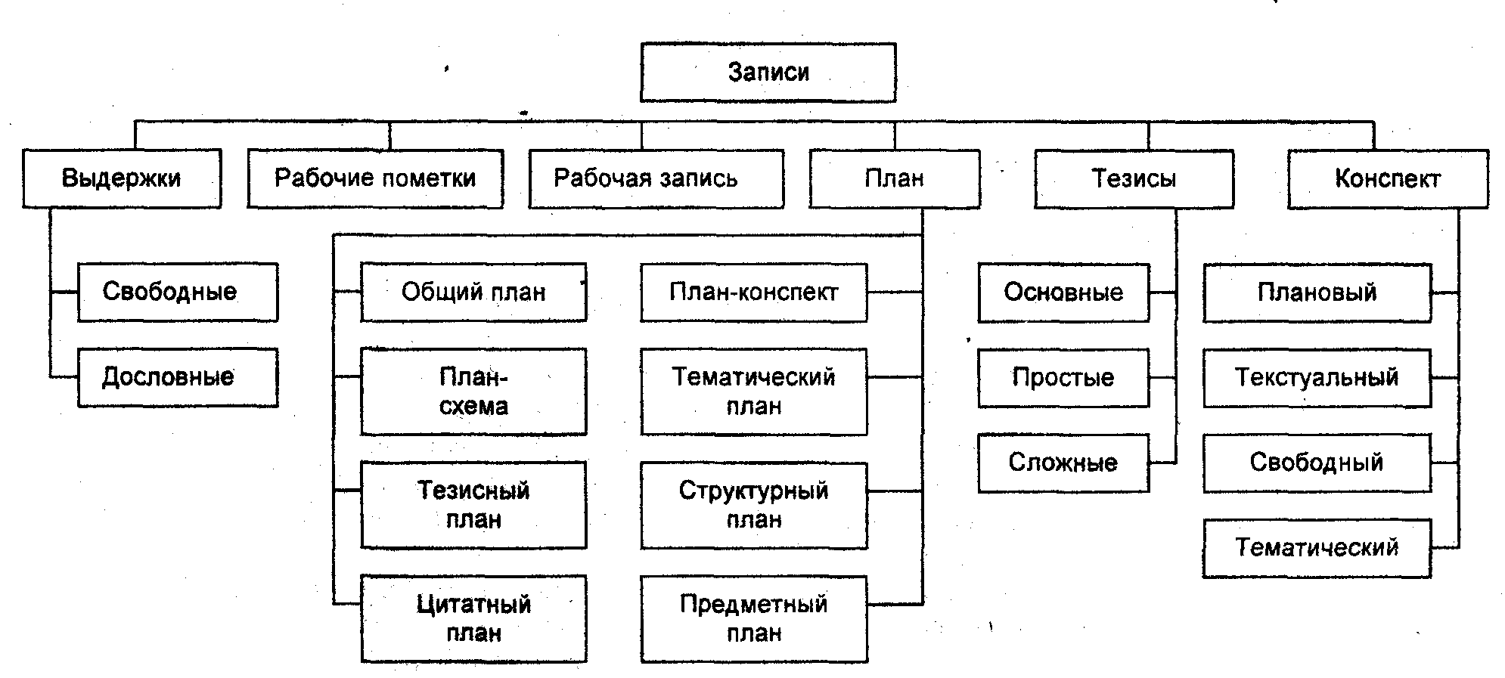
  - По каким правилам выполняются выписки (цитаты)?
Существуют несколько общих правил, касающихся выписок:
1. На одной карточке следует записывать лишь одну мысль, одну цитату.
2. Цитата должна быть обязательно заключена в кавычки, а в местах пропусков необходимо ставить многоточие.
3. Цитата должна быть полной, т.е. содержать основную мысль целиком, иначе это может привести к неверному толкованию слов автора.
4. На карточке должна обязательно присутствовать ссылка на название книги, ее автора и источник (издательство, журнал...).
5. Желательно проверять цитаты, приводимые в книгах.
6. По окончании работы над книгой желательно просмотреть выписки заново, поскольку после осмысления материала в целом некоторые записи могут оказаться несущественными.
  - Приведите классификацию планов.
По содержанию планы могут быть:
1. План обобщенного характера - это план, который является обобщением сущности какого-либо понятия.
2. План-схема.
3. Тезисный план - это план, состоящий из тезисов.
4. Цитатный план - план, состоящий из цитат.
5. План-конспект сочетает в себе элементы плана и конспекта, в нем содержатся выписки и цитаты, собственные замечания читателя.
6. Структурный план - это схема книги, фиксация того, как она построена. Структурный план можно составить практически на любую работу, однако чаще всего его составляют лишь на большие произведения.
7. Если структурный план построить, сохраняя последовательность изложения темы, то это будет логический или предметный план.
8. Тематический план составляется в результате изучения ряда работ по конкретной теме.
  - В чем основное назначение тезисов и конспектов?
Тезисы кратко и лаконично отражают суть основных положений материала. Они сохраняют лицо произведения, не скрадывая впечатления от него. Именно в этом и заключается основная сложность составления тезисов. Умело написанные они представляют собой сжатый обобщенный материал, заключенный в отдельных кратких формулировках.
Конспект позволяет сохранить связь между отдельными мыслями, сформулированными в тезисах.
По сути своей конспект представляет собой целостный, информативно насыщенный текст, который может содержать в себе не только основные положения и их доказательства, но и рисунки, таблицы, диаграммы.
  - Приведите систему условных знаков при записи прочитанного.При работе с первоисточником очень часто ведут сокращенную запись. Общепринятыми являются следующие:
1) Подчеркивание:
- прямая черта - важная мысль;
- волнистая линия - непонятное или против чего предполагается выступить;
- вертикальная черта на полях - особо важная мысль;
- две черты или восклицательный знак (!) - главная идея.
2) Использование цвета:
- красный цвет - основной тезис, главная идея;
- синий цвет - определение понятий, формулировки закона;
- зеленый цвет - фактический иллюстративный материал.
3) Знаки на полях:
NB - важно (сокращение латинского выражения nota bene, означающего «заметь хорошо»);
? - вопрос;
?? - сомнительно;
!!! - обратить внимание, интересно;
= - равенство;
> — больше;
< - меньше;
>< - более менее;
Ц - вставка, дополнение;
: - повтор;
∑ - итог.
  - Каким образом оформляются цитаты и ссылки в тексте?
При ссылках на различные элементы самостоятельной работы применяются известные сокращения: с. - страница: гл. - глава; разд. - раздел; п. - пункт; табл. - таблица; рис. - рисунок; прил. - приложения и др. Ссылки делаются в строке текста или в круглых скобках. Если ссылка делается в круглых скобках, ее следует начинать сокращенным словом «см».
Если цитата включается в текст, то первое слово из нее пишется со строчной буквы. Например: Н. Винер делает неожиданный вывод, что «государство глупее, чем большинство его членов» [42].
Если цитата выделяется из основного текста, то ее пишут с абзацного отступа через два интервала. Например:
«Патриотизм состоит не в пышных возгласах и общих жестах, но в горячем чувстве любви к родине...» (В.Г. Белинский. Поли. собр. соч. М., 1959. T.VI11. С.40).
Если цитата приводится в сокращении, т.е. в ней опускается часть текста, пропуск отмечается многоточием. Например: «Наука начинается... с тех пор, как начинают измерять» (Д.И. Менделеев).

Часть 2.
1. Какие документы являются итогом самостоятельной работы с информацией?
Итогом самостоятельной работы исследователя с печатными первоисточниками может быть: Реферат
Научный
Доклад или сообщение
Статья
Рецензия
Брошюра
Методические рекомендации
Диссертация
Контрольная работа
Курсовая работа (курсовой проект)
Дипломная работа (дипломный проект)
2. Перечислите методы написания текстов.
Существуют два основных метода написания текста: конструктивно-синтетический и критико-аналитический.
3. Каким образом оформляется текстовая часть самостоятельной работы?
Изложим основные положения, касающиеся оформления печатного текста самостоятельной работы.
1. Текст работы должен быть распечатан на компьютере на одной стороне стандартного листа белой односортной бумаги через два интервала (1,5 интервала тестового процессора Word). Широко используемы ми шрифтами являются Times New Roman Cyr, Courier Cyr - кегль № 14. Формат бумаги - A4 (210x297 мм), размер левого поля - 35 мм, верхнего - 15 мм, правого - 10 мм, нижнего - 20 мм.
2. Рукопись печатается строго в последовательном порядке. Не допускаются разного рода текстовые вставки и дополнения, помещаемые на отдельных страницах или на оборотной стороне листа, а также переносы отрывков текста в другие места.
3. Все страницы нумеруются, начиная с титульного листа (на титульном листе номер страницы не проставляется). Цифру, обозначающую порядковый номер страницы, ставят в середине верхнего поля страницы.
4. Каждая глава (раздел) начинается с новой страницы. Это же правило относится к другим основным структурным составляющим работы: введению, заключению, списку использованных источников и др.
5. Расстояние между названием главы и последующим текстом (названием пункта) должно быть равно трем интервалам. Расстояние между названием пункта и тестом 2-3 интервала. Подчеркивание заголовка и перенос слов в заголовках не допускаются.
6. Абзацы печатают с отступом в 5 знаков от начала или на расстоянии равном 8-12 мм.
7. Для выделения в тексте отдельных слов или мест применяют подчеркивание, курсив, разрядку или набор прописными буквами.
8. Все сноски и подстрочные примечания набираю,т через один интервал на той же странице, к которой они относятся.
9. В математических формулах рекомендуется следующая высота букв и цифр: заглавных — 6-8 мм, строчных - 3-4 мм. Высота штрихов, индексов, показателей степени - 1,5-2 мм. Формулы отделяются от текста сверху и снизу расстоянием в три интервала.
10. Таблицы нумеруют. Слово «таблица» пишется без кавычек строчными буквами (первая буква -прописная). Порядковый номер таблицы нумеруют арабскими цифрами. Знак № и точку в конце нумерационного заголовка не ставят. Тематический заголовок располагают центрованным (по середине таблицы) или фланговым (с левого поля) способами.
11. Иллюстрационный материал (рисунок, чертеж, диаграмма, график, фотография) размещают сразу после первой ссылки на него в тексте. Однако возможно представление больших иллюстраций на отдельном листе в формате текста.
12. Приложения оформляют продолжение работы на последних страницах, располагая в порядке появления ссылок в тексте.

4. Какова структура реферата?

Реферат состоит из трех частей: общая характеристика текста (выходные данные, формулировка темы); описание основного содержания; выводы референта.
Реферат должен раскрывать основные концепции исходного текста. Реферативное изложение должно быть сжатым. Реферат не должен превращаться в «ползанье» по тексту.
Цель реферирования: создать «текст о тексте». Следует избегать связок типа: в I абзаце, во 2 абзаце и т.д. Реферат - это не конспект, разбавленный «скрепами» типа далее автор отмечает... Обильное цитирование превращает реферат в конспект. Реферат может содержать оценочные элементы (нельзя не согласиться, автор удачно иллюстрирует и др.).
Модель реферата научной статьи
1. Вводная часть реферата
2. Тема статьи, ее общая характеристика
3. Проблема статьи
4. Композиции статьи
5. Описание основного содержания статьи
6. Иллюстрация автором своих положений
7. Заключение, выводы автора
8. Выводы и оценки референта

Термин «безбумажная информатика» введен академиком В.М. Глушковым.

